《完全解读》2016年秋人教版物理《第四章 光现象》复习课教学设计（附本章质量评估题及答案）
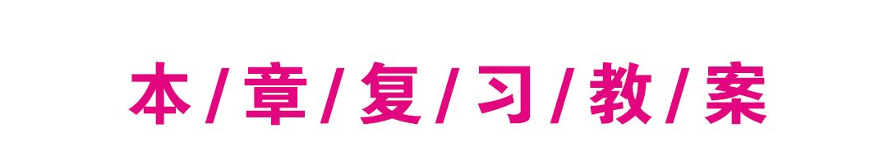


1.知道生活中光沿直线传播的一些例子.
2.知道光的反射和折射规律,能够用光的折射解释生活中的一些简单现象.
3.知道平面镜的成像特点.
4.知道光的色散.
5.知道红外线和紫外线及其应用.

1.通过学生观察现象,引导学生自己分析、归纳规律,培养学生的观察、分析、归纳能力.能运用知识解释生活中的一些简单现象.
2.通过演示实验,指导学生观察现象,引导学生自己分析、归纳规律,培养学生的观察、分析、归纳能力.引导学生动手做实验,培养学生的动手能力及通过实验研究问题的习惯.

1.具有对科学的求知欲,乐于探索自然现象和日常生活中的物理学道理,勇于探索日常生活中的物理学原理.
2.培养学生认真严谨的科学态度及探究创造的心理品质.
3.培养学生团结协作的精神.

【重点】 光的反射和折射规律;光路的可逆性;反射角等于入射角.
【难点】 平面镜成像特点;用光现象知识解释自然现象.

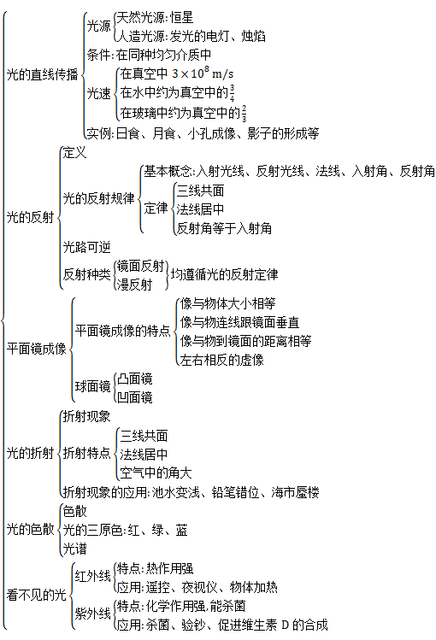

专题一 光的传播
1.光沿直线传播的条件:光在同种均匀介质中沿直线传播,而如果是两种不同介质或同种介质但密度不均匀,光的传播方向是会发生变化的,如光的反射和折射.
2.与光的直线传播有关的现象:影子的形成、日食和月食、小孔成像、激光准直等.
3.光的传播速度:光在真空中的传播速度最大,是c=3×10⁸ m/s.在其他介质中光速要小一些,光在空气中的速度非常接近于c;光在水中速度约为;在玻璃中的速度约为.
4.光线:用带箭头的直线表示光沿直线传播的径迹和方向,这条直线叫做光线.光线是人们为了研究问题方便而建立的模型,而不是真实存在的线.
5.“光年”是光在一年里传播的距离,因此,光年是长度单位.
【专题分析】
在本专题中,光的传播速度和光沿直线传播现象是中考中的常考点,一定要记住光在真空或在空气中的传播速度,另外,还要多多掌握生活中,哪些现象是利用了光沿直线传播的实例.从考查方式上来看,常以选择题和填空题出现.光沿直线传播,通常还和光的反射、光的折射及光的色散综合来考查.
 在一张硬纸上挖一个很小的三角形小孔,正对太阳,那么在地面上看到的光斑是 ( )
A.三角形,它是太阳的虚像
B.圆形,它是太阳的虚像
C.三角形,它是太阳的实像
D.圆形,它是太阳的实像
解析:因为太阳离地面非常远,而小孔又非常小,符合小孔成像的条件,当太阳光沿直线传播经过小孔时会形成太阳的像(圆形的),也就是我们见到的地面上的光斑,小孔成的像是倒立的实像,与物体的形状相同,与小孔的形状无关.故选D.
专题二 光的反射
1.光的反射:光遇到桌面、水面等许多物体表面都会发生反射.我们能够看见不发光的物体,就是因为物体反射的光进入了我们的眼睛.
2.探究光的反射定律
设计实验 | (1)如图甲,让一束光贴着纸板沿着某一个角度射到O点,在纸板上用笔描出入射光EO和反射光OF的径迹.改变入射方向,重做几次.分别画出入射光和对应的反射光的径迹.取下纸板,用量角器测量NO两侧的角i和r.  (2)如图乙把纸板NOF向前或向后折,在纸板NOF上还能看到反射光线吗?  (3)如图丙让光逆着反射光线的方向射到镜面上,观察它被反射后是否逆着原来入射光线的方向射出.  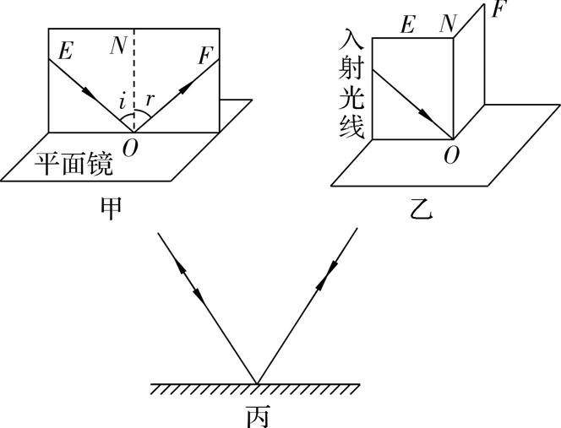
实验结论 | 实验第一步可以得出:反射光线、入射光线分居法线两侧;反射角等于入射角(r=i).  第二步可以得出:在反射现象中,反射光线、入射光线和法线都在同一个平面内.  第三步可以得出:在反射现象中,光路可逆.
3.光的反射定律可以概括为:三线共面、法线居中、两角相等.
4.镜面反射和漫反射
(1)镜面反射:一束平行光射到光滑平面上,其反射光束仍然是平行的,这种反射叫做镜面反射;
(2)漫反射:凹凸不平的表面会把光线向着四面八方反射,这种反射叫做漫反射.
5.漫反射和镜面反射都遵循光的反射定律.
【专题分析】
在本专题中,探究光的反射定律及镜面反射和漫反射的区别是重点内容,同时也是历年中考必考内容.在考试形式上,以填空题、选择题和实验探究题的形式进行考查.分值1~6分不等.
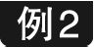 如图所示为“探究光的反射定律”的实验装置:
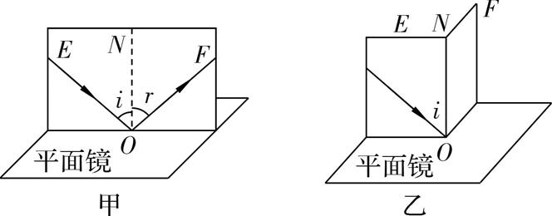
(1)装置中有一个可折转的光屏,光屏在实验中的作用是:(写出两条)
① ;
② .
(2)小红探究反射光线与入射光线是否在同一平面内时,她将纸板F向后折转一定的角度,则在F板上 (填“能”或“不能”)看到反射光,此时反射光线和入射光线 (填“在”或“不在”)同一平面内.
(3)某同学利用同一套实验器材,选择入射角分别为15°,30°,45°的三条光线进行实验,结果得到了不同的数据,如表中所示.经检查,三次实验中各角度的测量值都是准确的,但总结的规律却与反射定律相违背.你认为其中的原因应该是 .
实验次数 | 入射角 | 反射角
1 | 15° | 75°
2 | 30° | 60°
3 | 45° | 45°
解析:(1)①我们不便于直接观察光的传播路径,即光线,但光线能显示在光屏上,我们可以借助光屏来显示光的传播路径;②将光屏的右半部分向后翻折,就不会看到反射光线,只有当整个光屏为一个平面时,才能够看到反射光线,因此借助光屏可以探究入射光线、反射光线和法线是否共面;(2)由于入射光线、法线、反射光线在同一平面内,所以当E,F两块板共面时,可以在光屏上看到反射光;若将F板向后折转一定的角度,则在F板上不能看到反射光,即在光屏上不能看到反射光,但此时的入射光线、反射光线仍在同一平面内;(3)根据反射定律,反射角等于入射角,反射角是反射光线与法线的夹角,入射角是入射光线与法线的夹角,当入射角分别为15°,30°,45°时,反射光线与法线的夹角,即反射角也应分别是15°,30°,45°,不是75°,60°,45°,而75°,60°,45°正好是反射光线与镜面的夹角.
【答案】 (1)①显示光的传播路径 ②探究反射光线、入射光线与法线是否在同一平面内 (2)不能 在 (3)将反射光线与反射面(或镜面)的夹角作为了反射角
专题三 平面镜成像
1.平面镜成像的原理:光的反射.
2.探究:平面镜成像的特点
实验过程 | (1)在桌面上铺上一张白纸,纸上立一块玻璃板作为平面镜.沿玻璃板在纸上画一条直线,代表平面镜的位置.  (2)将一支蜡烛点燃后立于镜前,观察镜中成的像,将另一支未点燃的蜡烛在镜后移动,直至与点燃蜡烛所成的像重合,比较像与未点燃蜡烛的大小和形状,用笔记下两支蜡烛的位置.  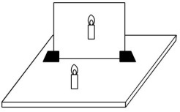  (3)移动点燃的蜡烛,重做实验.  (4)连接蜡烛和它的像在纸上的位置,并分别测量它们到玻璃板的距离.
实验结论(平面镜成像特点) | (1)像与物大小相等;(2)像与物到镜面的距离相等;(3)像与物的连线与镜面垂直;(4)平面镜成虚像.
【专题分析】
本专题中,在考查内容上,往往从两方面进行考查,一是对平面镜成像规律的探究;二是对平面镜成像规律的应用.命题点往往在以下几方面:(1)仪器的选择及作用(刻度尺测量物、像到镜面的距离;选择薄玻璃板是因为厚玻璃板的前后表面都成像,产生重影);(2)选择两支相同的蜡烛的原因(便于对比物、像的大小关系);(3)成像能否用光屏接收(不能,因为成的是虚像);(4)为什么选择较暗的环境进行实验(为了使实验现象更加明显);(5)移动蜡烛,像如何变化;(6)控制变量法的应用.在考查方式上,出题分值较小时,往往以选择题和填空题形式出现,出题分值较大时,通常以实验探究题或作图题形式出现,在学习时,一定要引起足够的重视.
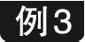 为“探究平面镜成像特点”,小勇选择了如图所示的实验装置.
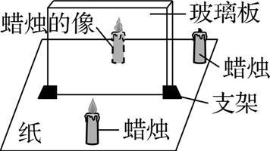
(1)除图中所示的器材外,实验还需要的测量工具是 ;小勇选择的两支蜡烛应满足的条件是 .
(2)实验时,应使玻璃板面与纸面保持垂直.若要检验玻璃板的放置是否符合要求,你的方法是
.
(3)小勇点燃了其中一支蜡烛置于玻璃板前,他应 (填“透过”或“不透过”)玻璃板来观察这支蜡烛的像.
解析:(1)探究平面镜成像特点的实验中,要比较像与物体到镜面的距离,所以除图中所示的实验仪器外,还需用到的测量工具是刻度尺.两支蜡烛完全相同,便于比较像与物的大小.(2)实验时玻璃板要竖直放置,若要检验玻璃板的放置是否符合要求,可移动后面的蜡烛看与前面蜡烛的像是否完全重合,如果重合,则玻璃板的放置符合要求,否则,不符合要求.(3)因为玻璃板是透明的,所以可以透过玻璃板来观察这支蜡烛的像,从而确定像的位置.
【答案】 (1)刻度尺 完全相同 (2)移动后面的蜡烛,看与前面蜡烛的像是否完全重合 (3)透过
专题四 光的折射
1.光的折射
光从一种介质斜射入另一种介质中时,传播方向发生偏折,这种现象叫做光的折射.
2.光的折射规律
(1)斜射:光从空气斜射入水中或其他介质中时,折射光线向法线方向偏折,折射角小于入射角,这就是光的折射规律.在折射现象中,光路是可逆的.
(2)垂直入射:当光线垂直射向两种介质的分界面时,光线的传播方向不变,入射光线、折射光线均与法线重合.
3.生活中的折射现象
(1)从岸上向水中看,水好像很浅;沿着看见鱼的方向叉,却叉不到;从水中看岸上的东西,好像变高了;(2)筷子在水中好像“折”了;(3)海市蜃楼;(4)彩虹.
【专题分析】
本专题中,重要内容是光的折射规律和会解释生活中的折射现象,这两部分内容是中考的常考点.对折射规律的考查一般是利用折射规律来作光路图,作图时,一定要注意以下三点:①当光从传播速度大的物质斜射入传播速度小的物质时,折射角小于入射角;②当光从传播速度小的物质进入传播速度大的物质时,折射角大于入射角;③无论是光从传播速度大的物质垂直进入传播速度小的物质,还是光从传播速度小的物质垂直进入传播速度大的物质时,折射方向不发生改变,即折射角等于入射角.
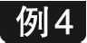 如图甲所示,一束光从玻璃砖AB面垂直射入,折射后从玻璃砖AC面射出.请画出这束光在AC面发生折射的光路图.
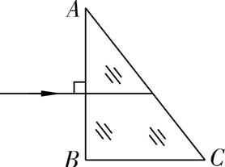
甲
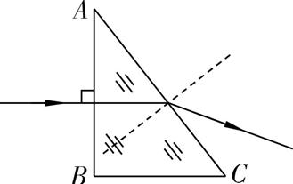
乙
解析:光从空气垂直入射到玻璃界面上,传播方向不变;当光从玻璃斜射入空气中时,折射角大于入射角,折射光线将远离法线.在作图时,注意先作出法线,法线与界面AC垂直.
【答案】 如图乙所示.
专题五 光的色散
1.光的色散:光的色散属于光的折射现象.英国物理学家牛顿用三棱镜使太阳光发生了分解.太阳光通过棱镜后,被分解成各种颜色的光,用一个白屏来承接,在白屏上就形成一条颜色依次是红、橙、黄、绿、蓝、靛、紫的彩色光带.
2.色散实验说明:白光(太阳光)是由各种色光组成的.
3.色光的三原色:红、绿、蓝.
【专题分析】
本专题中,中考中经常考查的是光的色散和光的三原色.在考查方式上,通常以选择题和填空题进行考查.
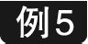 雨后的天空,常常出现彩虹,这属于光的 现象.我国是世界上电视用户最多的国家,彩色电视机屏幕上各种艳丽色彩是由红、 、 三种光通过适当比例的混合得到的.
解析:雨后的彩虹是由于光的折射形成的七色光带,属于光的色散.彩色电视机屏幕上各种艳丽色彩是由光的三原色红、绿、蓝三种光通过适当比例的混合得到的.
【答案】 色散 绿 蓝
专题六 看不见的光
1.光谱:棱镜可以把太阳光分解为红、橙、黄、绿、蓝、靛、紫几种不同颜色的光.把它们按这个顺序排列起来,就是光谱.在红光之外是红外线,紫光之外是紫外线,人眼都看不见.
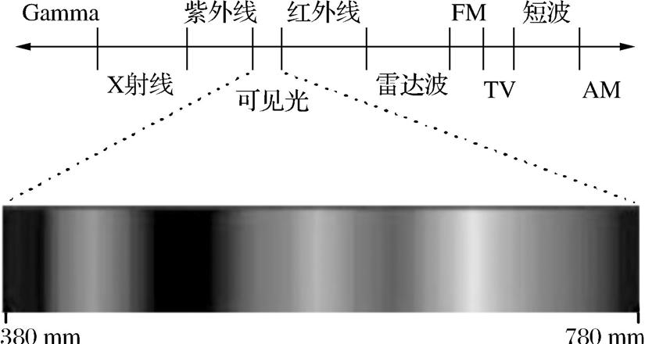
2.红外线的应用:红外线烤箱、红外线取暖、红外线夜视仪、全自动感应水龙头、电视的遥控器等.
3.紫外线的应用:验钞机、紫外线杀菌、紫外线鉴别古字画等.
【专题分析】
本专题中,要掌握红外线及紫外线在光谱中的位置及红外线和紫外线的特点及应用.在考查形式上,以填空题形式考查居多,有时也以选择题形式和其他光学知识综合考查.
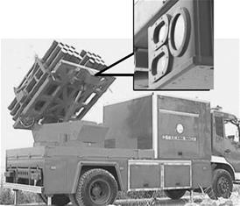
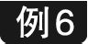 为解决高楼灭火难题,军工转民用“导弹灭火”技术实验成功,如图所示,发射架上有三只眼:“可见光”“红外线”和“激光”,当高楼内有烟雾火源不明时,可用 (填“可见光”“红外线”或“激光”)发现火源,可用 (填“可见光”“红外线”或“激光”)精确测量火源距离.
解析:在消防火险发生的初期,灾害往往是由于不明显的隐火引起的,应用红外线热成像仪可以快速有效地发现这些隐火,找到火源,及早灭火;利用激光可以精确测量火源的距离.
【答案】 红外线 激光
本章质量评估
(时间:90分钟 满分:100分)
一、选择题(每小题3分,共30分)
1.如图所示是我们看到的筷子斜插入水中的情况,其中正确的是 ( )

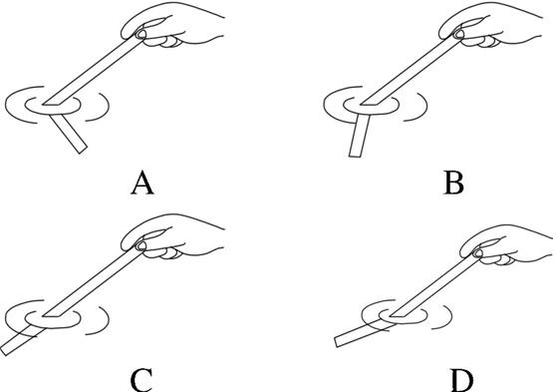
2.如图所示,小芳同学回过头来能看清掉在地上的书上的“物理”两个字,这是因为 ( )
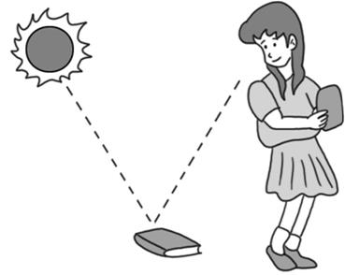
A.书自身发出的光
B.书面反射的光射入了小芳的眼睛
C.光在“物理”两个字上发生了镜面反射
D.小芳的眼睛射出的光在书面上发生了反射
3.野外生存训练班在夜晚急行军时,小王带领大家迎着月光前进.在某处,他们避开“暗地”而选择“亮地”,结果跑在前面的同学纷纷掉进水坑.造成“亮地”的原因是 ( )
A.光在地面发生漫反射
B.光在地面发生镜面反射
C.光在水面发生漫反射
D.光在水面发生镜面反射
4.如图所示,两块平面镜相交成60°角,一束光线AO射到平面镜MP上,光线经两平面镜反射后与AO重合,但方向相反.则AO与平面镜MP的夹角α是 ( )
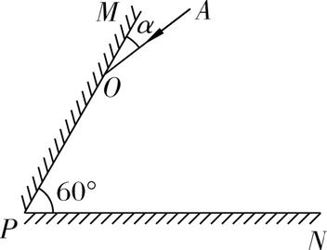
A.30° B.45° C.60° D.90°
5.若使入射光线经过两次反射后,反射光线与入射光线平行且方向相同,则两个平面镜的关系是 ( )
A.两个镜面平行 B.两个镜面垂直
C.两个镜面成60°夹角 D.两个镜面成45°夹角
6.某台钟面上无数字,只有刻度,现从平面镜中看到钟面成像如图所示.由此可知当时的实际时刻应是 ( )
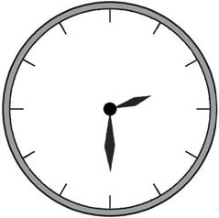
A.2:30 B.7:30 C.8:30 D.9:30
7.“猴子捞月”的寓言故事说,猴子看到井中有个月亮,以为月亮掉进井水中了,以下说法中正确的是 ( )
A.水中出现月亮属于光的反射现象
B.水中出现月亮属于光的折射现象
C.水中的月亮到水面的距离比天上的月亮到水面的距离近
D.水中的月亮比天上的月亮小
8.如图所示,OA是光从水中斜射入空气中时的一条反射光线,OA与水面夹角为60°.下列关于入射角α、折射角β的说法中正确的是 ( )
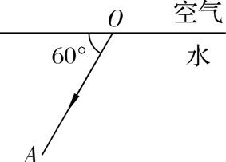
A.α=60°,β>60° B.α=60°,β<60°
C.α=30°,β>30° D.α=30°,β<30°
9.有一个点光源S,放在平面镜MN前,若镜MN不动,光源S以2 m/s的速度沿与镜面成45°角的方向向右做匀速直线运动,如图所示,则光源S在镜中的像S'将 ( )
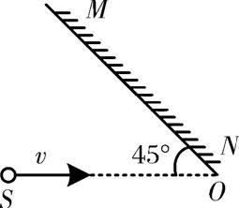
A.以速度4 m/s沿SO直线方向向右平移
B.以速度2 m/s沿垂直于SO方向向上平移
C.以速度2 m/s沿垂直于SO方向向下平移
D.以速度4 m/s沿SO直线方向向左平移
10.下列对不可见光的应用中,属于应用紫外线的是 ( )
A.用遥感技术监测森林火灾
B.在浴室中安装“浴霸”取暖
C.用验钞机检验钞票真伪
D.用遥控器遥控电视机
二、填空题(每空1分,共26分)
11.在①太阳、②星星、③月亮、④萤火虫、⑤霓虹灯、⑥宝石、⑦水母、⑧白炽灯、⑨蜡烛中,属于自然光源的是 ;属于人造光源的是 ;不属于光源的是 ;可能属于光源也可能不属于光源的是 .(填序号)
12.光在真空中的传播速度为 m/s,光在其他透明介质中的传播速度比在真空中的光速 .
13.由于光的 ,教室里不同座位上的同学都能看到黑板上的粉笔字;当黑板因为“反光”“晃”着有些同学的眼睛,这是光的 现象;这两种现象都遵循光的 .
14.一个人立于平面镜前0.5 m,身后2.5 m处是房门,人看到平面镜中房门的像离人 m,当人以1 m/s向远离平面镜方向运动2 s后,人看到的房门的像离人 m.
15.光从一种介质斜射入另一种介质时,传播方向发生 ,这种现象叫光的 .如果光从一种介质垂直射入另一种介质时,它的传播方向 .
16.光从空气斜射入水或玻璃中时,折射光线 法线;当光从水或玻璃斜射入空气中时,折射光线 法线.(填“远离”或“靠近”)
17.古诗中有“大漠孤烟直,长河落日圆”的壮美诗句,诗人观察到的落日并非太阳的实际位置,而是光线经过不均匀大气层时发生了 而成的像;太阳实际在图中 (填“甲”或“乙”)位置.
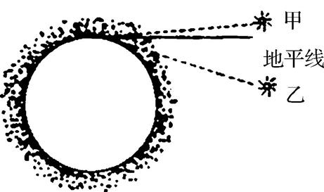
18.太阳光通过三棱镜后,被分解成各种颜色的光,如果用一个白屏来承接,得到的彩色光带的颜色次序是 .
色光的三原色混合后为 色.
19.晚上,在桌面上铺上一张白纸,把一块小平面镜平放在纸上,让手电筒的光正对着平面镜照射,如图所示,从侧面看去,白纸是 的,平面镜是 的.
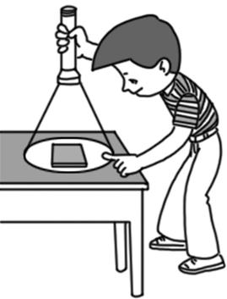
20.站在河边看到清澈水中的游鱼和山的倒影,实际看到的是鱼的 像和山的 像,前者是由于光的 造成的,后者是由于光的 造成的.
三、作图题(每小题6分,共12分)
21.(1)完成如图所示的光路图.
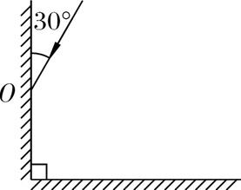
(2)如图所示,平面镜前有一物体AB,作出AB在镜中成的像A'B'.
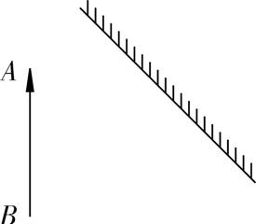
(3)将一平面镜斜放在装有水的水槽中,有一束光线垂直射向水面,如图所示,请画出这束光线在水中行进最后射出水面的光路图.
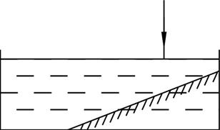
22.(1)如图所示,S为发光点,由S发出的光经水面反射后通过P点,请你在图中画出入射光线、反射光线以及折射光线的大致方向.
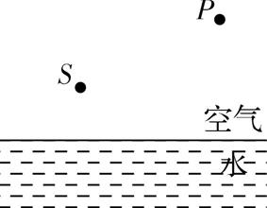
(2)作出图中平行于三棱镜底部的入射光线经过两次折射后的大致方向.
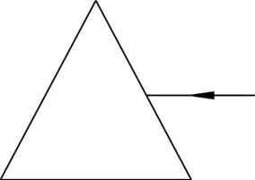
四、实验探究题(每小题8分,共32分)
23.把房间里多余的灯都关掉,只留一只白炽灯,在靠近墙的地方,用两只手作出各种姿势,你会看到,墙上的手影形成狗、鸭等形状,如图所示.
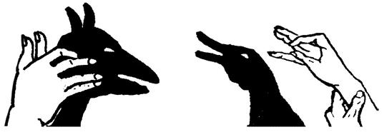
(1) 的物体后面才有影子.
(2)光源发出的光为什么射不到影子里?
24.在研究光的反射定律的实验中,实验装置如图所示,硬纸板是由E,F两块粘接起来的,可以绕接缝ON转动,ON垂直于镜面.
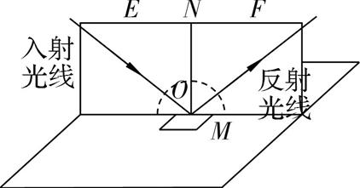
(1)老师先让一束光线沿纸板E射向平面镜,然后绕着轴ON转动纸板F,只有当两块纸板E,F在同一平面上时,我们才能在纸板F上看到反射光线.这表明: 和 、入射光线在同一平面内.
(2)让入射光线绕着O点在纸板E内转动,我们可以看到反射光线也在绕着O点转动,但始终在纸板F内,而没有越过ON到纸板E内.这表明:反射光线和入射光线分居 的两侧.
(3)无论入射光线和反射光线怎么绕O点转动,我们都可以发现:它们与转轴ON的夹角始终相等,这表明: .
25.在“探究平面镜成像的特点”实验中,某同学用玻璃板、相同的两个棋子A和B、刻度尺、白纸、橡皮泥等器材进行实验,如图所示.
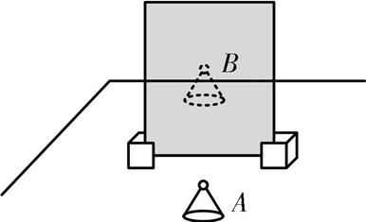
(1)在寻找棋子A的像的位置时,眼睛应该在棋子 (填“A”或“B”)这一侧观察,移动玻璃板后的棋子B,使它与棋子A在玻璃板中所成的像重合.
(2)实验中使用刻度尺,是为了测量 .
(3)移开棋子B,用白纸做屏幕放在该位置,直接观察白纸,通过 的现象,可知平面镜所成的像是虚像.
26.表中是光在几种不同介质中的传播速度;如图甲、乙、丙是光在这几种介质中发生折射的光路图.
介质 | 光速(m·s⁻¹)
真空 | 3×10⁸
空气 | 2.99×10⁸
水 | 2.25×10⁸
玻璃 | 2×10⁸
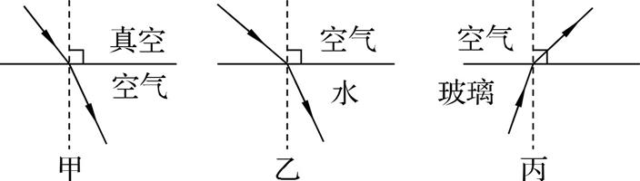
(1)分析表中的数据可以得出的结论是:
.
(2)综合分析表中的数据和甲、乙、丙的光路图可以得出的结论是: .
(3)由分析的结论可知,光从水中斜射入玻璃中,折射角 (填“大于”“等于”或“小于”)入射角.
【答案与解析】
1.D[解析:当筷子斜插入水中时,由于光的折射作用,从上面看筷子水中的部分的位置比实际的位置高一些,看起来向上弯折.故选D.]
2.B[解析:我们看到发光的物体是因为它发出的光线进入我们的眼睛,我们看到本身不发光的物体是因为它们反射的光线进入我们的眼睛.小芳同学回过头来能看清掉在地上的书上的“物理”两个字,这是因为书面反射的光射入了小芳的眼睛.故选B.]
3.D[解析:水面比较光滑,光射到上面发生的是镜面反射,而地面比较粗糙,光射到上面发生的是漫反射;夜晚,当我们迎着月光走时,月光照到水面发生的是镜面反射,月光的反射光线射向同一方向,反射光线几乎全射入眼睛,而地面发生的是漫反射,月光的反射光线射向各个方向,射入眼睛的很少,故看到积水亮.小王带领大家迎着月光前进.在某处,他们避开“暗地”而选择“亮地”,所以大家掉进了水坑.故A,B,C错误.故选D.]
4.A[解析:据题意可知,反射光线与镜面PN垂直,如图所示,由图知,反射光线与MP的夹角为90°-60°=30°.故选A.]
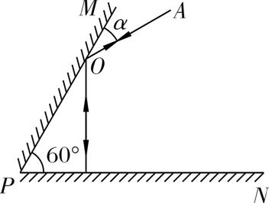
5.A[解析:若两个镜面平行,则得出的结论是,如图(1)所示,由光的反射定律得,∠2=∠1,∠4=∠3,两镜面平行,则两法线平行,所以∠3=∠2,则∠3+∠4=∠1+∠2,所以反射光线与入射光线平行,故选项A符合题意;若两个镜面垂直,则得出的结论是,如图(2)所示,根据光的反射定律得,∠2=∠1,∠4=∠3.其中∠5=∠2,所以∠1+∠2+∠3+∠4=180°,所以反射光线与入射光线平行,但方向相反,故选项B不符合题意;若两块平面镜成60°角,如图(3)所示.由图知,反射光线与入射光线不平行,故选项C不符合题意;若两块平面镜成45°角,如图(4)所示,由图知,选项D不符合题意.故选A.]
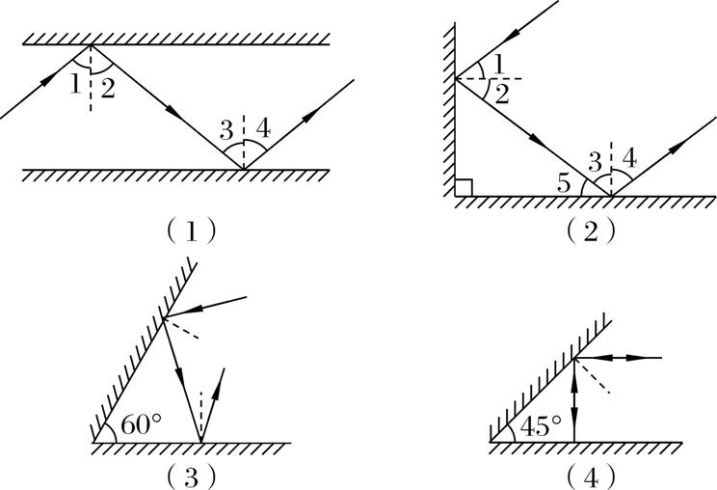
6.D[解析:把试卷翻过来,观察钟表的实际情况,所以准确时间是9:30.]
7.A[解析:水中出现月亮属于光的反射现象,水中出现的月亮是月亮的虚像,故选项A正确,B错误;因为水中出现的月亮是月亮的虚像,物距等于像距,即水中的月亮到水面的距离等于月亮到水面的距离,故选项C错误;因为物体与虚像是等大的,故选项D错误.故选A.]
8.C[解析:根据光的反射定律的内容,作出其入射光线,入射光线与水面的夹角也为60°,入射角为90°-60°=30°.同时当光从水中斜射入空气中时,要发生折射,折射角大于入射角,所以折射角大于30°,光线要远离法线,如图所示.故选C.]
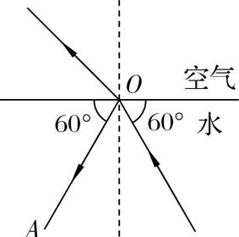
9.C[解析:作出光源S在平面镜中成的像,如图所示.因为光源S以2 m/s的速度沿与镜面成45°角的方向向右做匀速直线运动,所以像点S'也以2 m/s的速度沿着S'O向下运动.S'O与SO互相垂直.选项C正确.]
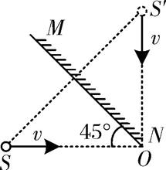
10.C[解析:紫外线能使荧光物质发光.]
11.①④⑦ ⑤⑧⑨ ③⑥ ②[解析:(1)属于自然光源的是:太阳、萤火虫、水母;(2)属于人造光源的是:霓虹灯、白炽灯、蜡烛;(3)不属于光源的是:月亮、宝石;(4)星星有恒星和行星以及卫星之分,只有恒星是光源,所以星星不一定是光源.]
12.3×10⁸ 慢[解析:光在真空中的传播速度为3×10⁸ m/s,比在其他介质中快.]
13.漫反射 镜面反射 反射定律[解析:由于光的漫反射,教室里不同座位上的同学都能看到黑板上的粉笔字;当黑板因为“反光”“晃”着有些同学的眼睛,这是光的镜面反射现象;镜面反射和漫反射都遵循光的反射定律.]
14.3.5 5.5[解析:一个人立于平面镜前0.5 m,身后2.5 m处是房门,则门离平面镜的距离为2.5 m+0.5 m=3 m,根据像到平面镜的距离与物体到平面镜的距离相等,可知门的像到平面镜的距离也为3 m,则人看到平面镜中房门的像离人为0.5 m+3 m=3.5 m;当人以1 m/s的速度向远离镜面方向运动2 s后,人距离平面镜为1 m/s×2 s+0.5 m=2.5 m,人的像距离平面镜也是2.5 m,则人看到的房门的像离人的距离为3 m+2.5 m=5.5 m.]
15.偏折 折射 不变[解析:了解光的折射规律.]
16.靠近 远离[解析:光线在空气中的角大.]
17.折射 乙[解析:太阳落山时,太阳实际位置在地平线下面,但通过折射我们看见了太阳.]
18.红、橙、黄、绿、蓝、靛、紫 白[解析:用三棱镜可以把太阳光分解成红、橙、黄、绿、蓝、靛、紫.色光的三原色混合后为白色.]
19.亮 暗[解析:让手电筒的光正对着平面镜、白纸照射,白纸由于表面粗糙发生漫反射,所以从侧面看去被照亮,而平面镜却由于表面光滑发生镜面反射,没有反射光进入人的眼睛,所以从侧面看比较暗.]
20.虚 虚 折射 反射[解析:因为鱼儿是在水中的实际物体,是由于光线从水中进入空气时折射光线进入了人的眼睛,我们看到水中的鱼是鱼的虚像,是由光的折射形成的;水中的山,山是在水中形成的像,即平面镜成像,故看到水中的山是由光的反射形成的与物体等大的虚像.]
21.解:(1)首先画出法线,入射光线与镜面的夹角是30°,所以入射角是90°-30°=60°,根据反射角等于入射角作出第一次的反射光线;作出第二个镜面的法线,由图知,入射角为30°,根据反射角等于入射角,作出第二次的反射光线,如图所示.
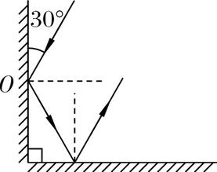
(2)先作出端点A,B关于平面镜的对称点A',B',用虚线连接A',B'即为物体AB的像,如图所示.
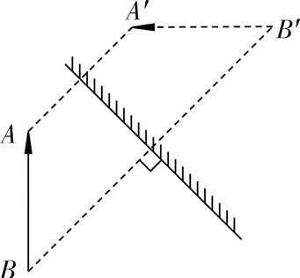
(3)先画出光线垂直射入水中,此时光线方向不变;接着画光在平面镜上的反射光线:先画法线,然后反射光线和入射光线分居法线的两侧,反射角等于入射角;最后画光从水中射入空气中:先画法线,然后入射光线和折射光线分居法线的两侧,且折射角大于入射角.如图所示.
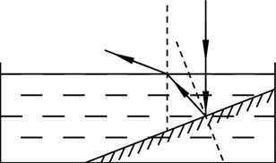
22.解:(1)先作出发光点S关于水面的对称点S',连接S'P,交平面镜于点O,OP为反射光线,SO为入射光线;过O点垂直水面作出法线,在水中法线的右侧画出折射光线,注意折射角小于入射角,辅助线用虚线,如图所示.
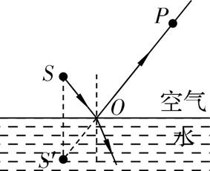
(2)根据光的折射规律作图.当光从空气斜射入玻璃中时,折射角小于入射角,当光从玻璃中斜射入空气中时,折射角大于入射角.如图所示.
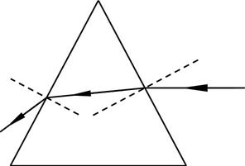
23.(1)不透明 (2)光沿直线传播时遇到不透明物体后,在物体后形成阴影.[解析:影子是由光的直线传播形成的.]
24.(1)反射光线 法线 (2)法线 (3)反射角等于入射角[解析:了解光的反射定律的内容.]
25.(1)A (2)物距和像距 (3)纸上无法成棋子的像[解析:(1)由于平面镜成的是虚像,所以寻找棋子A的像的位置时,人眼应在棋子A这一侧观察.(2)在实验中用到刻度尺,但刻度尺并不是测量像、物的大小用的,而是测量像到镜的距离、物到镜的距离.(3)此实验中的白纸相当于光屏,光屏只能承接实像,不能承接虚像,因为平面镜成的像是虚像,所以棋子的像不会出现在白纸上.]
26.(1)光在真空中传播速度最快(其他合理答案也可) (2)光从一种介质斜射入另一种介质时,哪种介质中的光速大,那么光在这种介质中的角度(入射角或折射角)就大 (3)小于[解析:了解光速与入射角和折射角的关系.]

